你想预约那个时段都可以，当然造假的时候就不要这样，只预约一天一个时段，因为阿姨通常会提前打印签到表所以会有捡漏的机会，我们可以通过这个空子修改html截图欺骗阿姨😊

效果如图

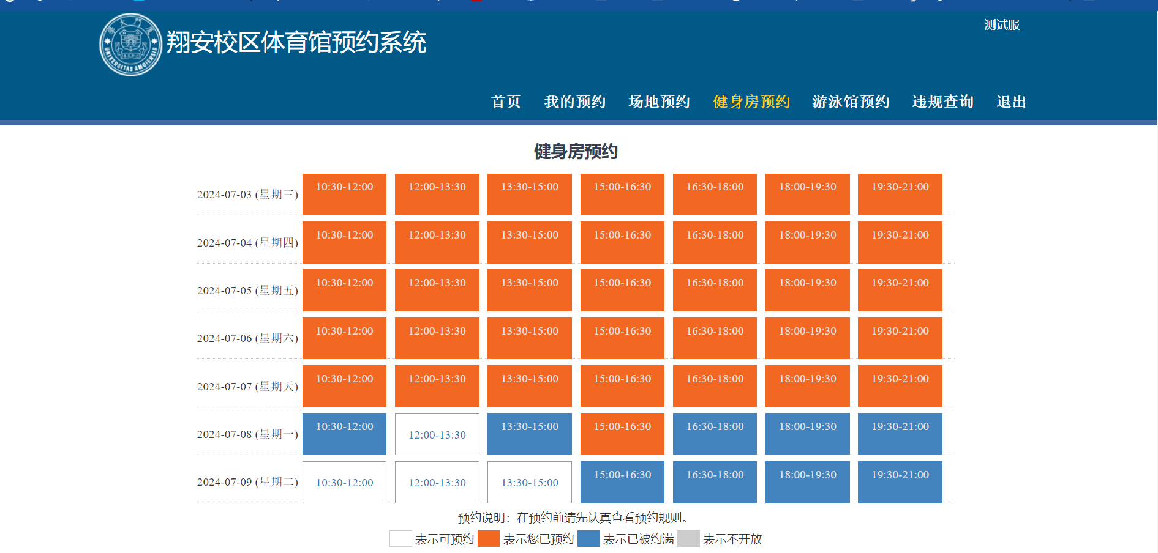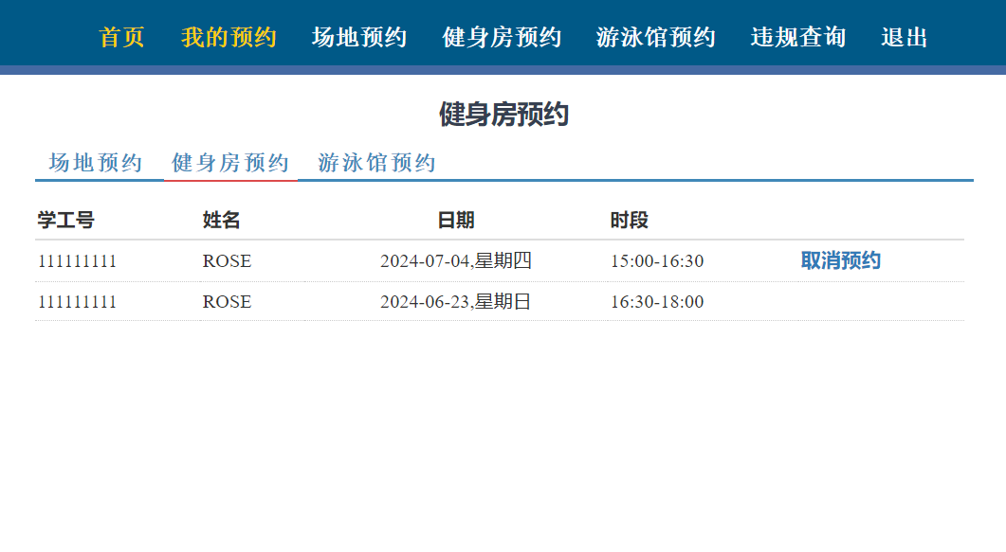

教学开始  
首先打开页面，点击键盘F12(也可以鼠标右键页面点击 Inspect)

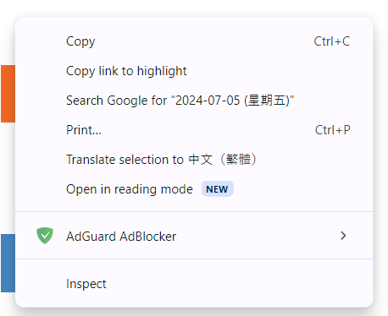

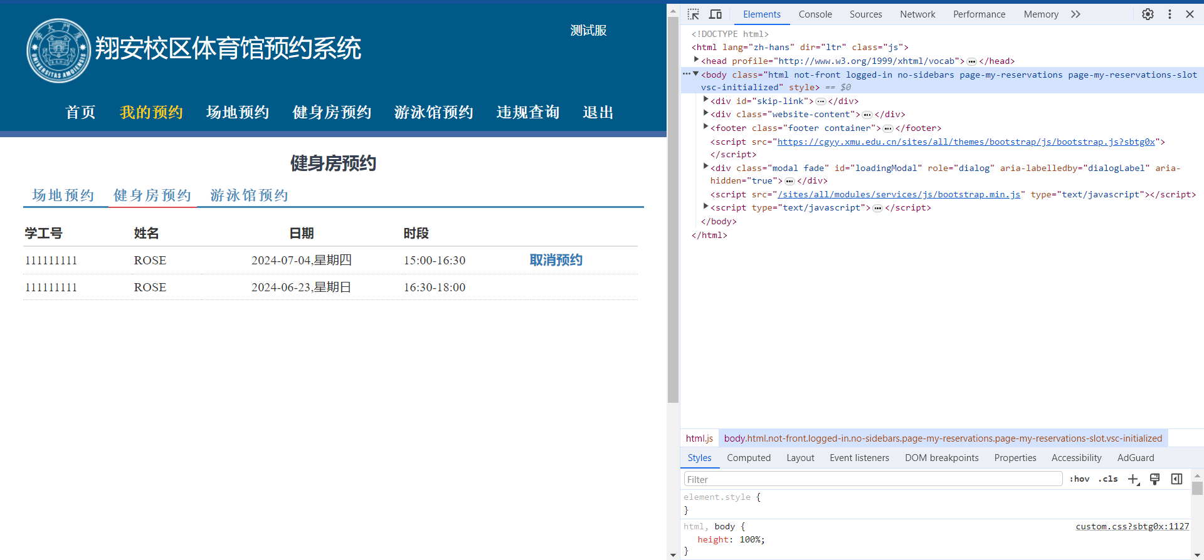

还有一个找代码位置更快捷的方法就是

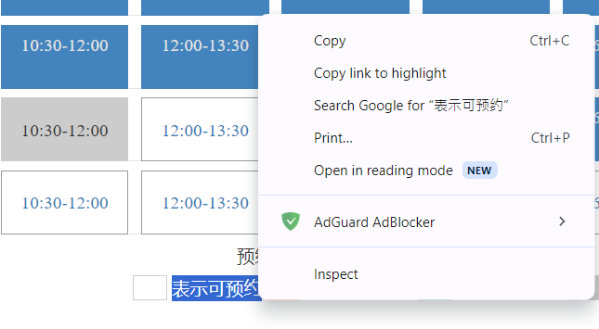

在你想要改变的地方直接右键鼠标点击inspect就能直接找到对应行然后修改就可以了

如果是文本可以用鼠标划拉文本 如上图 ，如果是链接或按钮可以直接放置在按钮上方，左下方出现链接时，就可以很快找到位置，如果以上方法都不成功就打开F12

(如果没有出现链接可以尝试直接右键，大概率找到对应文本位置然后修改就可以了)

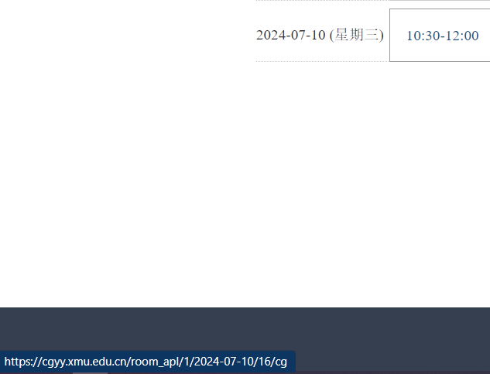

找到body class点击展开



然后把鼠标一行一行下放，直到显示这样的时候

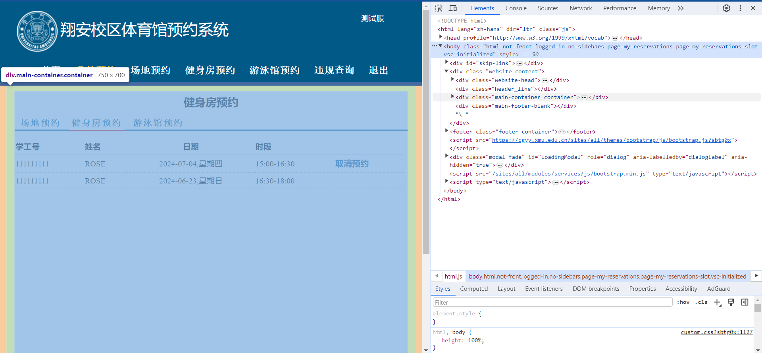也可以直接找到这个 mian-container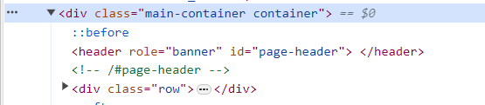

然后继续鼠标一行一行放置，直到找到这里

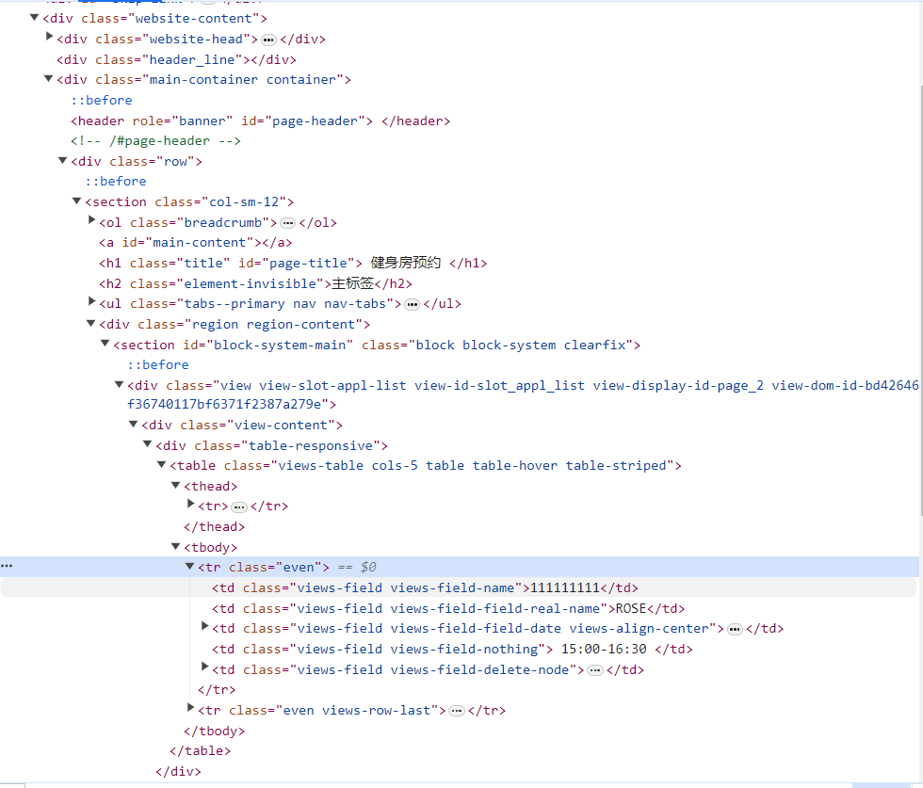

(技巧是当你鼠标放在对应的表格时会有提示)

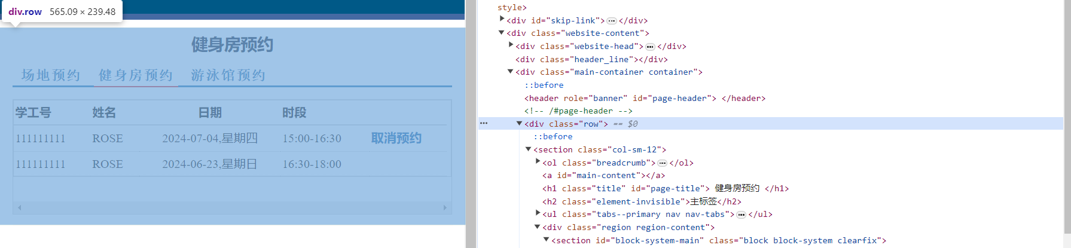

然后有三种可能

1. 有其他空的时段预约后直接修改你想去的时段
2. 之前有预约记录但是已经过期了，修改日期，时段和补上取消预约
3. 完全没有预约过

先说第一种情况 有其他空的时间段可以预约，先预约，然后修改成自己想去的日期，时段

找到这个直接修改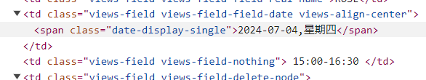

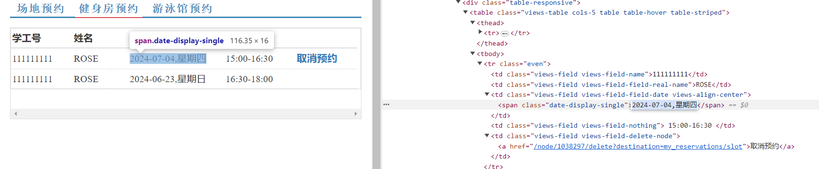

第二种情况

之前有预约过，补上取消预约

找到这一行

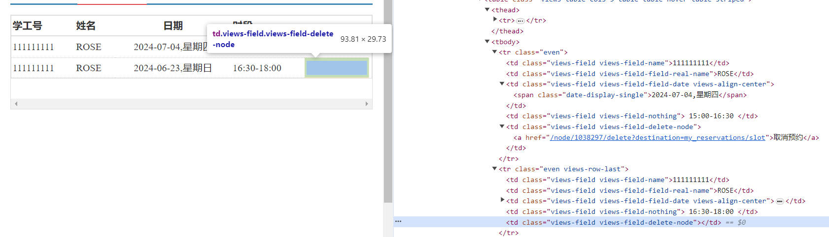

右键Edit as HTML

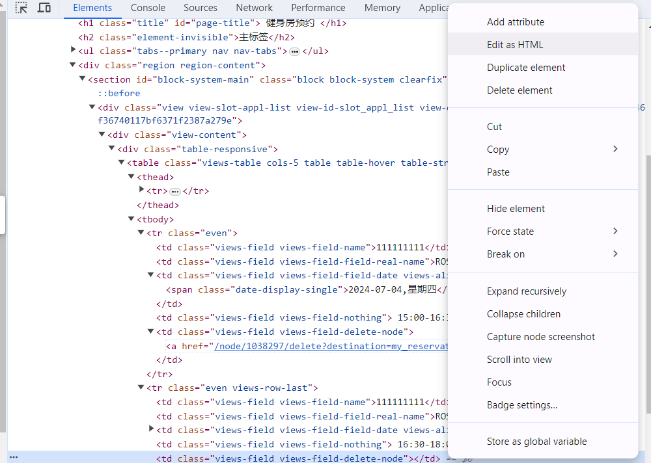

复制

<a href="/node/1038297/delete?destination=my_reservations/slot">取消预约</a>

粘贴上去空的这个部分

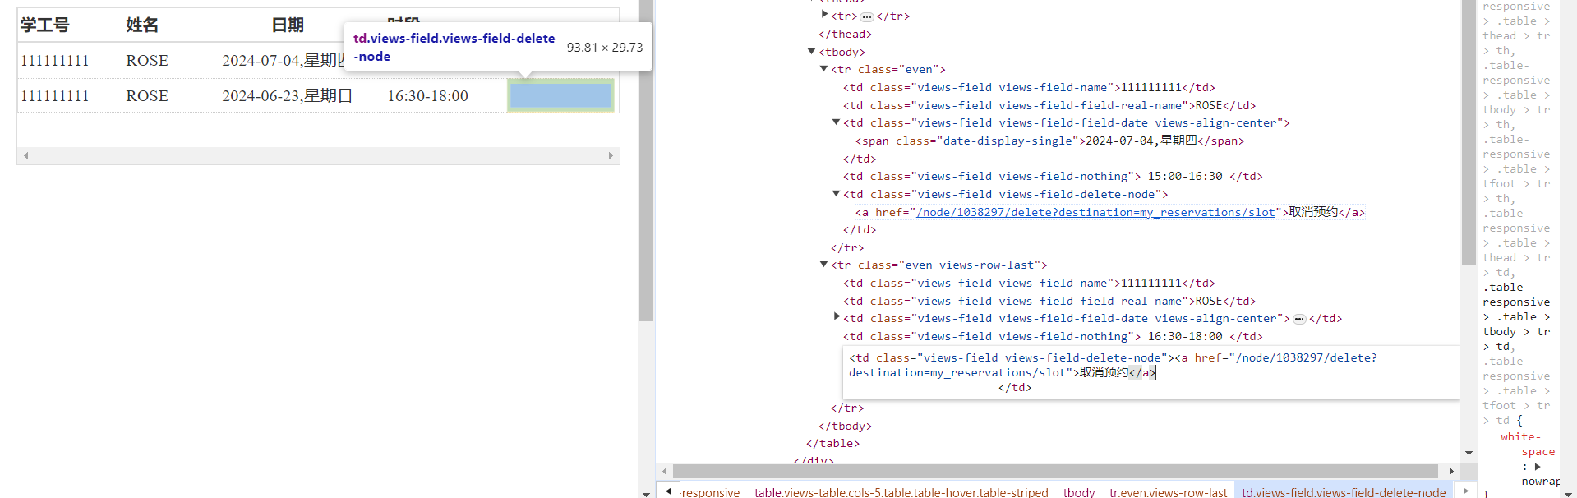

第三种情况完全没有预约记录

直接插入

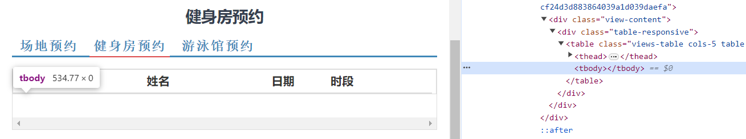

在<tbody></tbody>中直接插入这段代码

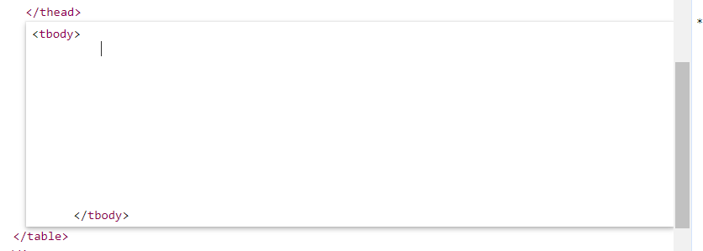

<tr class="odd views-row-first">

<td class="views-field views-field-name">

111111111 </td>

<td class="views-field views-field-field-real-name">

R0SE </td>

<td class="views-field views-field-field-date views-align-center">

<span class="date-display-single">2024-07-08,星期一</span> </td>

<td class="views-field views-field-nothing">

15:00-16:30 </td>

<td class="views-field views-field-delete-node">

<a href="/node/1042312/delete?destination=my_reservations/slot">取消预约</a> </td>

</tr>

然后相信你已经掌握了这个方法

到了这个页面

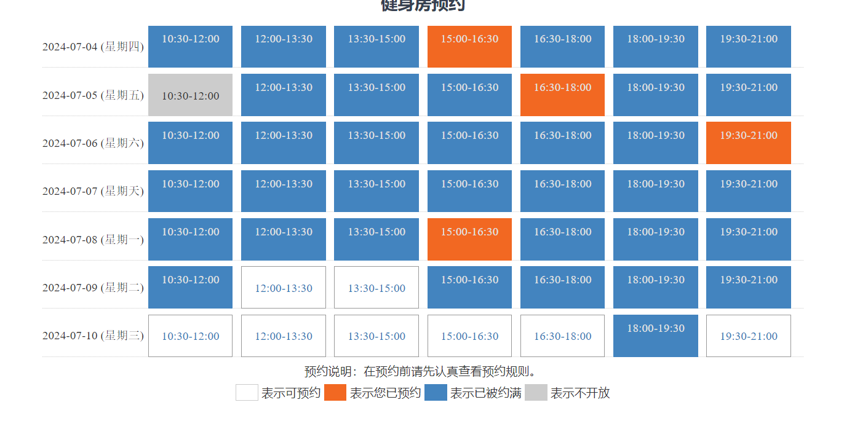

只需要知道他有四个状态

可预约，预约成功，满了和关门四个状态

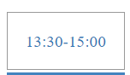 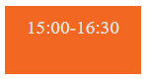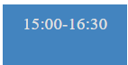 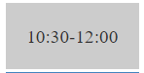

分别对应的代码是

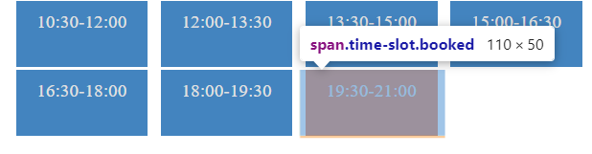time-slot

time-slot booked

time-slot fulled

time-slot closed

找到需要的时间段



把fulled修改成 booked就可以了

方法一样鼠标放到对应代码就知道位置